Tanítóhalmaz megosztó webalapú szoftver

Felhasználói Dokumentáció

Képfeldolgozó Laboratórium – Pannon Egyetem

Készítette: Kerner Bence László

2018. 03. 30.

Tartalomjegyzék

A szoftver célja 3

A szoftver áttekintése 3

Projektek 3

Térkép 5

Bejelentkezés 7

Regisztráció 7

Általános felhasználó jogosultságai 8

Menü 8

Projekt feltöltés és módosítás 8

Profil oldal 9

Adminisztrátor felhasználó jogosultságai 10

Menü 10

Felhasználók kezelése 10

Szervezetek kezelése 10

# A szoftver célja

A weblap célja a kutatólaboratórium által fejlesztett szoftver kimeneteinek megosztása kutatócsoportok között és azok minősítése.

# A szoftver áttekintése

## Projektek

A weblapot tetszőleges böngészőből a <https://motionsrv.mik.uni-pannon.hu/> címen lehet elérni. Az oldal betöltését követően az alábbihoz hasonló képet kell látnia a látogatónak:

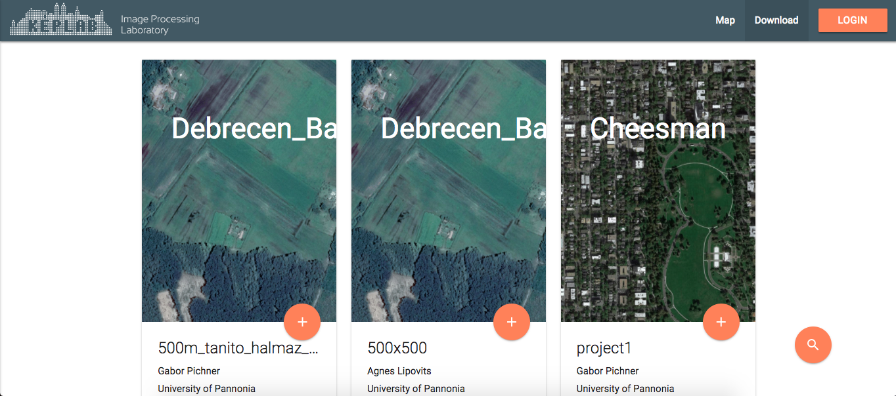

Alapértelmezetten a letöltések oldal töltődik be, melyen a projektek kártya alakú változata található néhány alapvető adattal és értékeléssel. Egy oldalon egyszerre 10 darab ilyen kártya kerül megjelenítésre. Ezek közti navigáció a lap alján található lapozóval segítségével lehetséges.

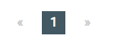

A kártyákon található „+” gombra kattintva letöltési várólistához lehet hozzáadni projekteket. Abban az esetben, ha egy vagy több elem van a listán, megjelenik a jobb alsó sarokban a letöltés gomb, melyre kattintva megkezdődik a kijelölt elemek letöltése a látógató számítógépére. Több fájl letöltése esetén böngészőtől függően engedélykérést jelenhet meg. Ebben az esetben, további fájlok letöltéséhez engedélyezni kell a kérést.

A projektekben szereplő helyszíneket, valamint a hozzászólásokat a részletes aloldalon lehet megtekinteni, melyet a kártyán szerelő képre kattintva vagy a „Read More” gombra kattintva lehet megtenni.

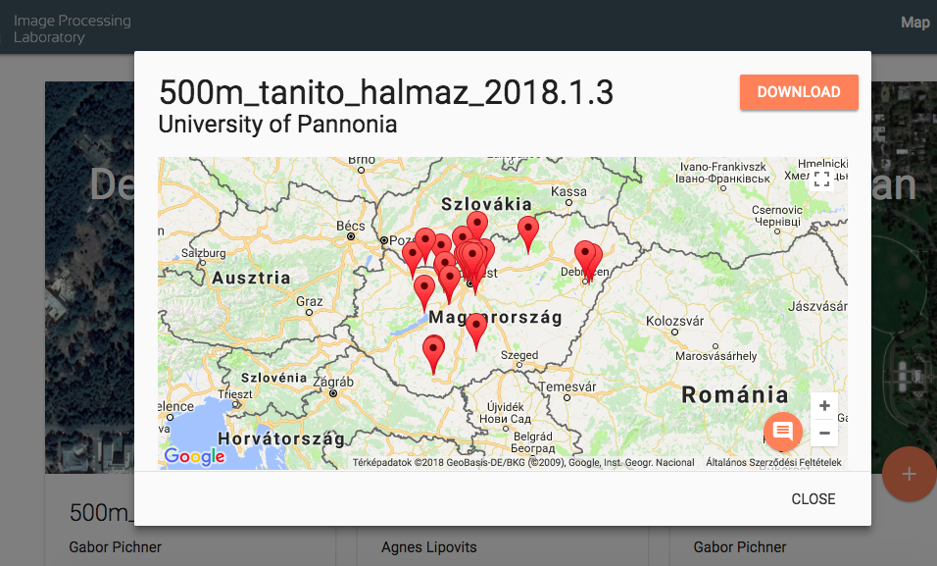

Felső sorban ismét megjelenítésre kerül a projekt neve, valamint a feltöltőjéhez kapcsolódó szervezet neve. Dedikált gomb segítségével a projekt kimeneti fájl rögtön letölthető. Ehhez a „Download” gombra kell kattintani.

Amennyiben a projekthez leírás is tartozik a térkép magassága dinamikusan változik.

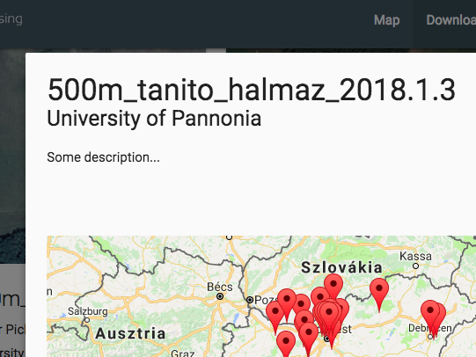

A térképen látható jelölők az egyes helyszínek pontos helyét ábrázolják. Ezekre kattintva megtekinthető a rögzítés alkalmával készített műholdkép.

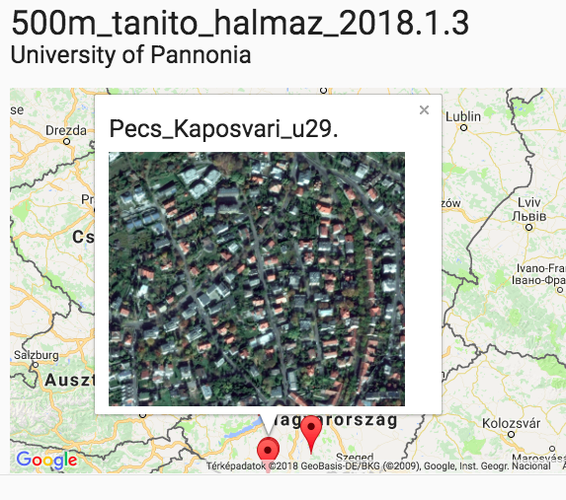

Görgetve vagy a térkép jobb alsó sarkában megjelenő szöveges ikonra kattintva megtekinthetők a projekthez fűzött megjegyzések, vélemények. Bejelentkezett felhasználók számára feltöltésre is lehetőség nyílik.

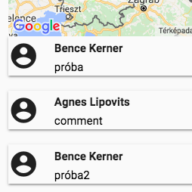

## Térkép

A „Map” menüpont alatt a projektekben szereplő helyszínekre került jelölők.

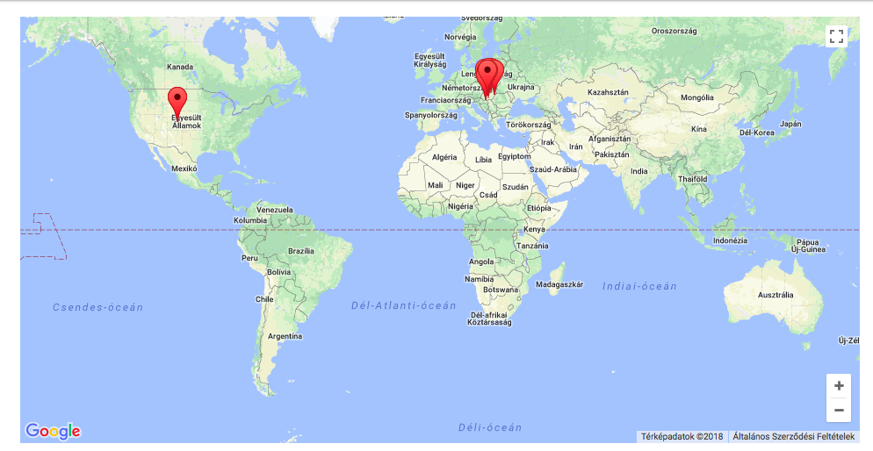

Az egyes jelölőkre kattintva megtekinthető a helyszín projektben megadott neve, műholdképe és egy hivatkozás („Read More”), melyre kattintva az oldal átnavigál a projekt adatlapjára.

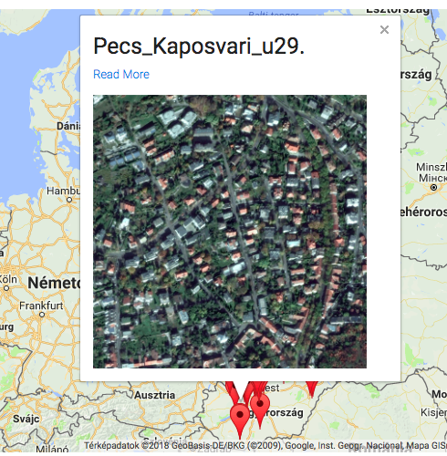

## Bejelentkezés

A bejelentkezett felhasználók több lehetősége nyílik az oldalon. Bejelentkezni a menüsorban található „Login” gombra kattintva lehet.

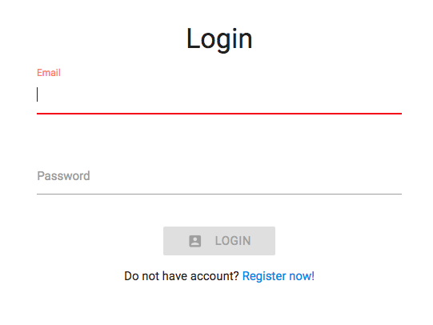

Megfelelő e-mail cím jelszó párossal lehetséges a bejelentkezés. Abban az esetben, ha a felhasználó elfelejti a jelszavát, új jelszót igényelhet. Az email cím mezőt kitöltve, dinamikusan megjelenő szöveges üzenetre linkjére kattintva a rendszer küld egy megerősítő e-mailt, melyben található linkre kattintva a rendszer új jelszót állít be a felhasználónak, erről ismét egy e-mailt küld.

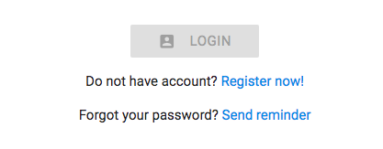

## Regisztráció

Abban az estben, ha a látogató még nem rendelkezik fiókkal, létrehozhat egy újat. A kért mezőket kitöltve és a biztonsági ellenőrzést követően a regisztráció gombra kattintva a rendszer átirányít a bejelentkezési oldalra és küld egy megerősítő e-mailt. A postafiókba érkező levélben található linken keresztül a regisztráció megerősíthető. Ezen linken keresztül az oldal ismét a bejelentkezési képernyőre navigál és automatikusan kitölti az e-mail mezőt. Ekkor már a korábban megadott jelszóval a rendszer engedélyezi a bejelentkezést.

# Általános felhasználó jogosultságai

## Menü

Bejelentkezést követően a menüsor az alábbira változik:



Az eddigi menüpontok az „Upload” és a „Profile” menüponttal bővül. Ezentúl a látogató már feltölthet saját projektfájlt; értékeléseket, megjegyzéseket fűzhet az egyes projektekhez, valamint saját profil adatait módosíthatja.

## Projekt feltöltés és módosítás

Az „Upload” menüpontra kattintva egy űrlap jelenik meg:

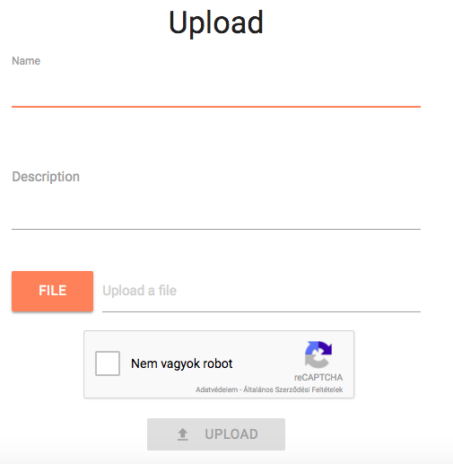

Ezek közül egyedül a fájl kiválasztása kötelező. A többi opcionális, hiányzó értékek esetén a projekt neve a projekt exportból kerül meghatározásra, valamint a megjegyzés mező üres marad. Miután megerősítette a látogató, hogy „nem robot” a feltöltés gomb aktívvá válik. A feltöltés gombra kattintva megkezdődik a fájlfeltöltés, melynek állapotát dinamikusan jelzi a rendszer az alábbi módon:

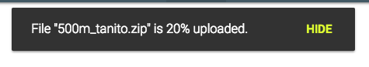

A feltöltést követően az oldal átirányít a feldolgozott projekt oldalára.

A bejelentkezett látogató módosíthatja, valamint törölheti saját projektjeit. Erre a megismert „Read More” gombon túl megjelenő másik két műveleti szöveg biztosít lehetőséget.

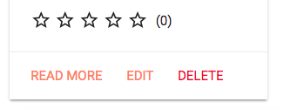

Az „Edit” gombbal lehetőség nyílik a projekt nevének és leírásának módosítására, míg a „Delete” gombbal értelemszerűen a projekt törlése eszközölhető.

## Profil oldal

A „Profile” gomb alatt a bejelentkezett felhasználó alapvető adatainak megtekintésére, módosítására van lehetőség.

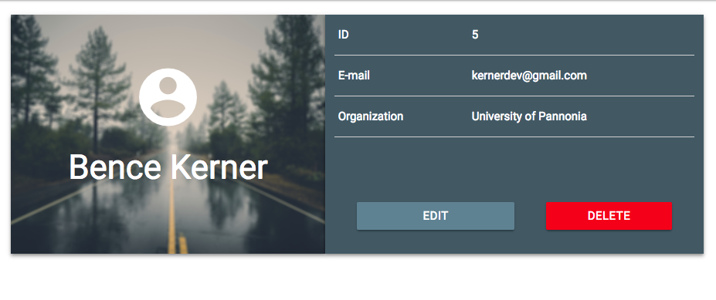

Az „Edit” gombbal engedélyezhető a szerkesztői mód. Ekkor lehetőség nyílik a név és szervezet módosítására. Abban az esetben, ha a jelszó mezőt is kitölti a felhasználó, akkor a látogató jelszava is módosításra kerül.

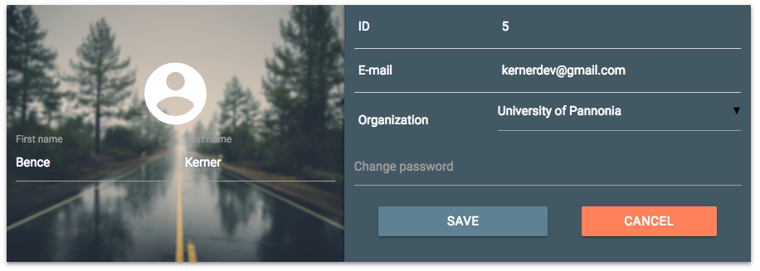

# Adminisztrátor felhasználó jogosultságai

## Menü



Az adminisztrátor jogosultságú felhasználóknak az általános bejelentkezett felhasználókon túl, további két menüpontot érhetnek el: Users, Organizations.

## Felhasználók kezelése

A „Users” gombra kattintva minden felhasználó listázásra kerül e-mail címével és a hozzá tartozó szervezetével:

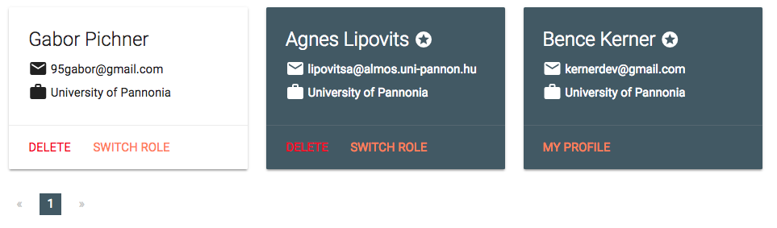

Itt lehetőség nyílik az egyes felhasználók törlésére. Ezzel az adott felhasználó és az általa létrehozott projektek, hozzászólások, értékelések eltávolításra kerülnek.

A „Switch Role” gombbal a felhasználó jogosultságát lehet módosítani. Abban az esetben, ha a felhasználó általános jogosultságú volt (fehér hátterű) akkor a gombot megnyomva adminisztrátorrá lesz előléptetve (szürke hátterű, csillaggal jelölt nevű). Ellenkező esetben általános jogosultságúvá válik a korábban adminisztrátor felhasználó. Több oldalnyi felhasználó esetén a lapozás a projektekhez hasónlóan valósul meg.

## Szervezetek kezelése

Az „Organizations” menüpont alatt a szervezetek kezelésére nyílik lehetőség. Itt a látogató a meglévő szervezetek adatait láthatja, módosíthatja és abban az esetben, ha az adott szervezethez nem tartozik felhasználó, törlést kezdeményezhet a „Delete” gomb megnyomásával.

